Круиз по Енисею из Дудинки в Красноярск

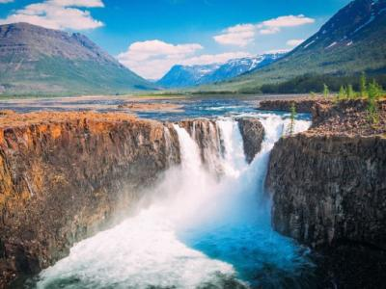
  Стоимость круиза: | от 569 600 руб
  Продолжительность: | 12 дней / 11 ночей
  Судно: | МАКСИМ ГОРЬКИЙ
  Даты заезда:
  Параметры круиза: | Гарантированные экскурсии на русском языке в каждом городе  Русская группа

Цена круиза на 1 человека

Шлюпочная палуба, Делюкс, 1 чел | 1 098 100 руб
Шлюпочная палуба, Делюкс, 2 чел | 593 100 руб
Средняя палуба, Одноместная | 748 700 руб
Средняя палуба, Делюкс, 1 чел | 1 086 400 руб
Средняя палуба, Делюкс, 2 чел | 587 200 руб
Средняя палуба*, Одноместная | 880 800 руб
Главная палуба, Делюкс, 1 чел | 1 057 000 руб
Главная палуба, Делюкс, 2 чел | 569 600 руб

Особенности круиза

Данный круиз является экспедиционным туром в труднодоступный регион со сложными климатическими условиями. Мероприятия программы круиза зависят от погодных условий и ледовой обстановки в акватории Енисея. Возможность осуществления отдельных мероприятий программы определяются из фактических условий экспедиционным лидером, директором круиза и капитаном.
Особенности детского тарифа:
Распространяется на все рейсы. Скидка по тарифу составляет 15 % от стоимости основного взрослого места. Действует для возраста до 14 лет (включительно). Обязательным условием применения тарифа является предъявление туристом свидетельства о рождении на ребенка. Детский тариф фиксируется на день начала тура, не распространяется на одноместные каюты и каюты категории Люкс и Полулюкс.
Делюкс трехместный:
В каюте Делюкс трехместный при бронировании 2+1 взрослые оформляются на основные места, ребенок на дополнительное место.

Программа круиза

День 1 Отправление: 12:30. Страна: Россия
Норильск / Тыяха / Дудинка

Трансфер из аэропорт Норильска в Дудинку. Регистрация на борту теплохода. Обед.
12:30: отправление в сторону Тыяхи.
14:00 - 18:00: стоянка в Тыяхе
Описание:
На этой стоянке путешественников ждет знакомство с жизнью настоящего стойбища ненцев, оленеводов-кочевников. Вас ждет поход в гости в чум и чай с семьей кочевников, мифы и сказки под звуки варгана, обучение традиционным промыслам: метание "маута" - ненецкого лассо, вышивание меховых "сокуи" - традиционной одежды, которая защищает ненцев от холода, ветра, влаги и гнуса. Вы увидите стадо из почти тысячи оленей, сможете сделать интересные фотографии.
Экскурсии: посещение этностойбища «ТЫЯХА»
20:00: прибытие в Дудинку
Описание:
Речной и морской международный порт Дудинка - место уникальное. Это единственный в мире морской порт, чьи причалы затапливаются во время весеннего половодья. В Дудинке вас ждет потрясающий этно-комплекс «Таймыр Моу»? с настоящими чумами, в которых хозяева принимают гостей в традиционных народных костюмах. У вас будет возможность посетить чумы нганасан, ненцев, долга, эвенков. Сооружения построены с соблюдением национальных обычаев, туда можно зайти, угоститься национальной кухней и купить на память оберег или сувенир. Любителей истории заинтересуют столбы с орнаментами всех пяти этносов Таймыра. Деревянные скульптуры выполнили дудинские резчики под руководством народного мастера Республики Саха (Якутия) Федора Маркова.
День 2 Отправление: 23:00. Страна: Россия
Плато Путорана / Дудинка

Стоянка в Дудинке
Экскурсии: экскурсия на плато Путорана.
Из окна вертолета, как из иллюминатора космического корабля, вы увидите новую, неизведанную планету. Уникальный мир нетронутой природы, с загадочными ущельями, звенящими водопадами и искрящимися озерами с хрустальной водой. Путоранский природный заповедник признан памятником Всемирного наследия человечества и охраняется ЮНЕСКО. Вас доставят на вертолете, чтобы посмотреть уникальный феномен. Вы побываете в местах, куда не ступала нога человека. Экскурсия проводится при благоприятной погоде и занимает 5-6 часов.
Возвращение в Дудинку
Экскурсии: экскурсионная программа по Дудинке
23:00: отправление в направлении Игарки
День 3 Прибытие: 15:00. Отправление: 20:00. Страна: Россия
Игарка

15:00 - 20:00: стоянка в Игарке
Описание:
Город, построенный в вечной мерзлоте. Глубина промерзания земли здесь достигает 35 м и участники экспедиции спускаются в Музей вечной мерзлоты, созданный в уникальной подземной пещере учеными. В музее можно увидеть, как выглядят росшие здесь 50 000 лет назад деревья и другие артефакты ушедших эпох, сохраненные подо льдом.
Экскурсии:
Автобусная экскурсия по Игарке с посещением Краеведческого комплекса.
День 4 Прибытие: 01:30. Отправление: 16:00. Страна: Россия
Ермаково

01:30 - 16:00: стоянка в селе Ермаково
Описание:
Ермаково – одна из известных локаций, привлекающая путешественников со всего мира». Начиная с 1949 года сюда, в административный центр 503-й стройки ГУЛАГа свозили заключенных со всех концов страны — строить Трансполярную магистраль. До 1953 года здесь удалось проложить около 700 километров железной дороги, но спустя несколько месяцев после смерти Сталина все работы были остановлены. «Дорога смерти» унесшая десятки тысяч жизней. Рельсы, прорезающие безмолвную тайгу на сотни километров и уходящие в никуда. Небольшое село Ермаково — незабвенная веха нашей истории. Вместе с экскурсоводом вы сможете совершить пешее путешествие до заброшенных объектов стройки и лагерей.
Экскурсии: экскурсионная программа в поселке Ермаково.
Дополнительная программа: организация рыбалки с инструктором с лодки.
Пересечение границы Полярного круга.
66°33′44″ - координаты параллели, пролегающей в 120 км к северу от Туруханска, именно эта незримая граница и есть Полярный круг. Пересечь полярный круг можно как угодно: перешагнуть, перескочить, переехать, вы же перейдете его на теплоходе, но для того, чтобы считаться настоящим полярником, нужно пройти обряд посвящения. По старинной традиции нужно окунуться в Енисей, выпить соленой воды и русской водки. Для вас мы приготовили упрощенный, но все же настоящий вариант ритуала.
День 5 Прибытие: 02:30. Отправление: 15:30. Страна: Россия
Туруханск

02:30 - 15:30: стоянка в Туруханске
Описание:
Туруханск, в прошлом именуемый «Монастырским селом», стоит на стрелке в устье Нижней Тунгуски. Большая часть Туруханского района находится за полярным кругом, поэтому зимние морозы здесь крепкие, до –60°С, а летом столбик термометра доходит до отметки + 35°С. Когда-то эти места славились пушниной – шкуры редкого серебряного песца были «основной валютой» для жителей. Недаром это животное красуется на гербе Туруханска. Современникам Туруханский край больше известен как место ссылки политзаключенных. В свое время здесь в деревянных бараках жили дочь Марины Цветаевой Ариадна Эфрон, революционер и политический деятель Яков Свердлов и проездом в свою последнюю ссылку в Курейку останавливался Иосиф Джугашвили. Посетив дом-музей Свердлова, вы узнаете много интересных фактов, долгое время бывших под грифом «секретно».
Экскурсии: экскурсионная программа в городе Туруханск.
День 6 Прибытие: 07:30. Отправление: 22:00. Страна: Россия
Канготово / Поселение старообрядцев

07:30 - 14:00: стоянка в селе Канготово
Описание:
Недалеко от Бахты расположено село Канготово, окруженное с трех сторон непроходимой тайгой. По прибытию вас ждет знакомство с загадочными аномальными Канготовскими курганами, где коренные жители раньше хранили рыбу. Желающие могут поучаствовать в традиционной рыбалке и искупаться при теплой погоде. Потом прогуляемся до кетского стойбища и познакомимся с малочисленным народом — кетами. Сидя в чуме у костра, вы узнаете о том, как жили енисейские кочевники и много интересных местных легенд. На обрядовой поляне возле костровища вы послушаете этнические песни, услышите игру на национальном инструменте пымыль, попробуете местные угощения и чай с таежными травами, приготовленный на костре. В этих краях существуют особые традиции, с которыми вы познакомитесь на старинном обряде, посвященном Матери-реке.
Экскурсии: посещение кетского стойбища в Канготово
17:00 - 22:00: стоянка у поселения старообрядцев
Описание:
На протяжении нескольких веков здесь жили потомки ссыльных, прибывших сюда со всей России. Несмотря на то, что это место долгое время было одной из почтовых станций по пути из Красноярска в Туруханск, здесь не было ни школ, ни магазинов, ни медицинского пункта. Местные жители, число которых большую часть истории не превышало 150 человек, жили уединенно, занимаясь своим хозяйством, рыбалкой и охотой. Лишь изредка покой нарушали проезжавшие, некоторые из которых были весьма знамениты. Например, в одной из экспедиций к устьям Енисея 1875-76 гг. здесь останавливался известный шведский геолог и географ Адольф Эрик Норденшельд. Благодаря своей удаленности и замкнутости здесь сохранились исконные традиции старообрядчества, которые пришли сюда еще несколько веков назад. Во время нашего путешествия мы познакомимся с культурой и бытом семьи старообрядцев и послушаем рассказы об их связи с родственниками единоверцами, особенностях хозяйства, самобытной кухне и повседневных занятиях.
Экскурсии: пешеходная прогулка по деревне старообрядцев
День 7 Прибытие: 06:00. Отправление: 14:00. Страна: Россия
Бахта

06:00 - 14:00: стоянка в поселке Бахта
Описание:
Поселок среди тайги, в котором живут охотники и рыболовы — еще один интересный пункт большого речного путешествия. В поселке, расположенном среди берез и лиственниц, проживает около 300 человек. Поселок вырос из зимовья, заложенного в 1608 году. Поселением место стало в 1745 г и его первым поселенцем был Сав Андронов. Бахта - настоящий рай для людей, уставших от мегаполиса. Вы заранее познакомитесь с жителями сибирской глубинки, посмотрев на борту теплохода документальный фильм «Счастливые люди», который рассказывает о промыслах и быте коренного населения. В Бахте вы увидите настоящие просмоленные сибирские лодки рыбаков и охотников и даже сами сможете порыбачить. Еще вас ожидают сбор диких ягод и грибов и дегустация ароматной ухи на берегу Енисея.
Экскурсии: экскурсионная программа в поселке Бахта
Дополнительная программа: организация рыбалки
День 8 Прибытие: 13:00. Отправление: 17:00. Страна: Россия
Ярцево

13:00 - 17:00: стоянка в Ярцево
Описание:
Старейшее село на Енисее расположено двумя крупными левыми притоками — реками Кас и Сым. Благодаря удачному расположению, Ярцево стало одним из первых русских поселений на Енисее, форпостом в освоении Приенисейской Сибири. Ярцево - деревня староверов, людей, которые веками чтят древние обычаи, свои традиции и религиозный уклад. Вы получите уникальную возможность познакомиться с образом жизни и бытом людей, которые живут без телефона и телевизора. Староверы неохотно пускают к себе в гости, но для нас они сделают исключение.
Экскурсии:
Пешеходная экскурсия по селу Ярцево. Ярмарка сувениров
День 9 Прибытие: 11:00. Отправление: 19:00. Страна: Россия
Енисейск

11:00 - 19:00: стоянка в Енисейске
Описание:
Енисейск — город-памятник на территории края, который внесён в предварительный список всемирного наследия Юнеско. Когда-то эти места славились умелыми ремесленниками и кузнецами, а сейчас все здесь дышит покоем и благодатью: мощеные улочки, древние монастыри, невысокие домики с резными ставнями как образец наивной прелести русского зодчества. Но Енисейск когда-то центром края, во времена "золотой лихорадки" здесь создавались и разрушались огромные денежные состояния. 400 лет истории!
Экскурсии:
Авто-пешеходная обзорная экскурсия по Енисейску с посещением музеев города.
День 10 Прибытие: 07:00. Отправление: 12:00. Страна: Россия
Галанино / Казачинский порог

07:00 - 10:00: стоянка в селе Галанино
Описание:
Галанино было основано крестьянами и казаками-переселенцами и в середине XVII века. Основное заселение началось уже после Столыпинской реформы в 1910 г., а в 1928 г. в Галанино образован колхоз имени Ленина и начато строительство хлебоприемного пункта, но дух казачьей вольницы здесь жив до сих пор. В этих краях живут удивительно радушные и гостеприимные люди. Вы сможете познакомиться с настоящими казаками, выпить чаю из самовара, попробовать местных пирогов с вкуснейшими начинками и научится мастерить незатейливые берестяные вещицы. Коренные жители порадуют вас народными песнями и ярмарочными забавами.
11:30 - 12:00: прохождение Казачинского порога
Описание:
Казачинский порог — одно из красивейших мест и одна из самых больших природных проблем судоходства на Енисее. Здесь река бурлит и закручивает тугие узлы водоворотов, показывая свой могучий сибирский характер. Пороги включают два переката и два слива и образованы скальными выступами и каменистыми грядами, пересекающими русло реки по всей его ширине. Ширина русла здесь сужается почти в два раза, а общее падение - почти 4 метра. Течение здесь очень быстрое и может достигать 20-22 км/ч, поэтому для судов проход через порог затруднен. Проводка судов в этом месте осуществляется судном - туером, дизель-электроходом "Енисей", единственным в России.
День 11 Прибытие: 08:00. Страна: Россия
Красноярск

08:00: прибытие в Красноярск
Описание:
Заповедник Красноярские столбы - один из самых известных национальных парков России. За 600 миллионов лет отроги Саян под воздействием ветра и воды превратились в огромные базальтовые столбы, возвышающиеся на десятки метров от земли. Хотите новых впечатлений и фотографий, которым все будут завидовать? Вам сюда! «Красноярские столбы» называют одним из семи чудес России и он представлен к списку Всемирного Наследия ЮНЕСКО.
Экскурсии:
Обзорная автобусная экскурсия по Красноярску. Посещение Караульной горы, Усадьба Сурикова. Обед (в городе) в ресторане «Хозяин Тайги». Автобусная экскурсия по городу, заповедник "Столбы".
Дополнительная программа: вертолетная прогулка над Красноярском.
День 12 Страна: Россия
Красноярск

Ранний завтрак на борту. Высадка с борта теплохода до 10:00 часов. Трансфер в аэропорт Красноярска.

Описание круиза

Маршрут: Дудинка - Тыяха - Дудинка - Плато Путорана - Дудинка - Игарка - Ермаково - Полярный круг - Туруханск - Канготово - Поселение старообрядцев - Бахта - Ярцево - Енисейск - Галанино - Казачинские пороги - Красноярск (2 дня)
ОСОБЕННОСТИ ЭКСПЕДИЦИИ:
- Вертолетный тур на плато Путорана
- Высадки на лодках RIB Рыбалка (включая рыболовное снаряжение)
- Защитная экипировка
Внимание: зона территории муниципального образования город Норильск и Таймырского (Долгано-Ненецкого) муниципального района является территорией с регламентированным посещением, которая требует проверки иностранных граждан органами ФСБ и выдачи соответствующих разрешений на посещение, в связи с чем для оформления разрешения органами ФСБ иностранному гражданину (в том числе СНГ) необходимо предоставить сканы паспорта и билета в срок не менее чем за 45 суток до начала круиза.

В стоимость круиза входит

Включенные услуги:
- Размещение в каюте
- Трехразовое питание (в день начала и день окончания круиза питание предоставляется в зависимости от времени посадки и высадки; в случае, если время проведения экскурсии совпадает со временем приема пищи, туристу предоставляется питание в ресторане/кафе города или выдается «сухой паек»)
- Экскурсионное обслуживание согласно программе круиза
- Культурная программа
- Посещение СПА и фитнес-зоны
- Групповой трансфер в первый и последний день круиза (аэропорт - теплоход - аэропорт)
Условия в круизе:
- Все каюты оборудованы ТВ
- На теплоходе есть СПА-зона
- В стоимость круизов теплохода включено трехразовое питание (завтрак, обед, ужин)
- Все каюты оборудованы холодильниками
- На теплоходе действует массажный кабинет
- Все каюты оборудованы сейфами
Особенности питания:
- Завтрак, обед и ужин по сезонному авторскому меню с сибирскими специалитетами
- Аперитив: фирменные сибирские настойки (2 порции)
- Напитки (вода, чай, кофе, сок, морс, газированные напитки) без ограничений
- Бутилированная вода в каюте (ежедневное пополнение)
- За дополнительную плату: ресторан a la carte "Улов дня"

Дополнительно оплачивается

- Проезд до места посадки на теплоход и от места высадки
- Напитки и закуски в барах
- Телефонные переговоры
- Дополнительные экскурсии согласно программе круиза
- Прочие дополнительные услуги на борту теплохода

МАКСИМ ГОРЬКИЙ  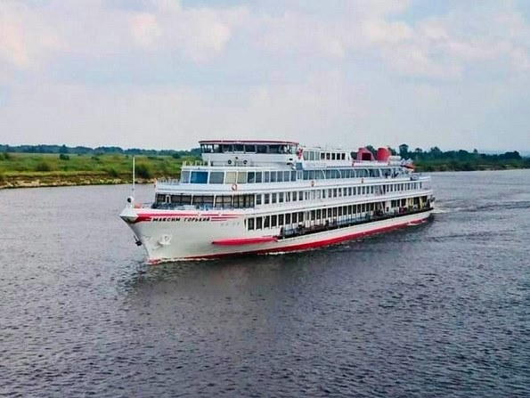 | Теплоход уровня 5*, ориентированный на иностранные группы!  Крайне редко у наших соотечественников появляется возможность совершить круиз по рекам России класса Премиум / Люкс в сопровождении русскоговорящего персонала!  Обслуживание и экскурсионная программа (входит в стоимость круиза) на 5 иностранных языках (английский, немецкий, французский, итальянский и испанский), а также на русском языке.  Полная реновация: весна 2020 года!  Теплоход оснащён самым современным навигационным оборудованием и развивает скорость до 22 км/ч.  Длина судна - 110 метров, ширина - 14,5 метров, осадка - 2,3 метра.  Количество посадочных мест: 114.  На борту теплохода:  - Ресторан,  - Бар-ресторан,  - Музыкальный салон-бар,  - Конференц-зал / кинотеатр,  - Сувенирный магазин,  - СПА-салон,  - Медицинский пункт,  - Wi-Fi.  Эксклюзивные особенности теплохода:  - Просторные уютные каюты и комфортные общественные пространства;  - Завтрак / обед - "шведский стол";  - Ужин по меню (предварительный заказ), с включенными напитками (вода, чай, кофе, на выбор: сок, вино красное / белое, пиво);  - Кофе станция круглосуточно (с горячими напитками и свежей выпечкой);  - Приветственный коктейль;  - Уникальные экскурсионные программы;  - Профессиональные гиды;  - Прощальный капитанский ужин с коктейлем;  - Русская чайная церемония;  - Тематические ужины;  - Концерты живой классической и танцевальной музыки;  - Во всех каютах: халаты и тапочки, туалетные принадлежности, сейф, зонты, мини-бар (за дополнительную плату), ТВ, холодильник, фен.
Одноместная каюта  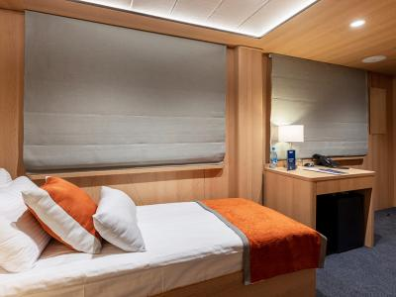 | Площадь — 9 м2.  В каюте: односпальная кровать, шкаф для одежды, радио, кондиционер, телевизор, холодильник, фен, сейф, душ, санузел, обзорное окно, электророзетка на 220V.  Каюты №219,220,227,228.  Каюты №207,208 — увеличенной площади, до 13,9 м.кв. Продаются по увеличенной стоимости.
Делюкс двухместный  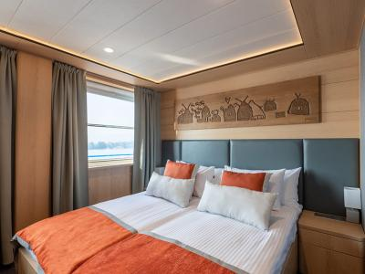 | Однокомнатная каюта предназначена для размещения не более 2-х человек. Возможно одноместное размещение с доплатой.  В каюте: две односпальные кровати или двуспальная кровать, шкаф для одежды, холодильник, телевизор, фен, сейф, радио, два окна, электророзетка на 220V, душ, санузел, кондиционер.  в каютах №103-118 — две односпальные кровати (можно сдвинуть), площадь каюты 17,7 м.кв.;  в каютах №205, 206, 217, 218, 221, 222, 223, 224, 225, 226 — две односпальные кровати (можно сдвинуть), площадь каюты от 16,7 до 17,7 м.кв.;  в каютах №301, 302 — двуспальная кровать, площадь каюты до 18,9 м.кв.;  в каютах №303, 304 — двуспальная кровать, площадь каюты 12,5 м.кв. Продаются по пониженной стоимости.
Делюкс трёхместный  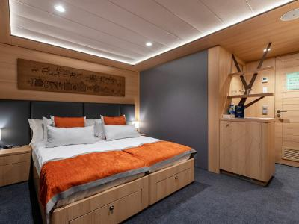 | Однокомнатная каюта предназначена для размещения 2-х или 3-х человек. В случае размещения 3-х человек, 3-е место оплачивается по пониженному тарифу, размещение на доп. месте (диване).  Площадь - 17,7 м2.  В каюте: две односпальные кровати (можно сдвинуть), диван, шкаф для одежды, холодильник, телевизор, фен, радио, сейф, два окна, электророзетка на 220, душ, санузел, кондиционер.  Каюты № 209-216.

